新闻自由与传媒操守

雷鼎鸣 [有理儿有面](javascript:void(0);)

**有理儿有面**

微信号 youli-youmian

功能介绍 你说是不是

2022-01-16[原文](https://mp.weixin.qq.com/s?__biz=Mzg3MjEyMTYyNg==&mid=2247551208&idx=2&sn=89fb61182c91cc52089af014b9dbf4fa&chksm=cef65c9df981d58b2842d7308137a1d19807e49c34c775f3d187036e595209ae4aa25a15b517&scene=27#wechat_redirect&cpage=13) 发表于

收录于合集





**全文共1682字，图片1张，预计阅读时间为5分钟。**



▼

本文作者：香港科技大学经济学系前系主任 雷鼎鸣

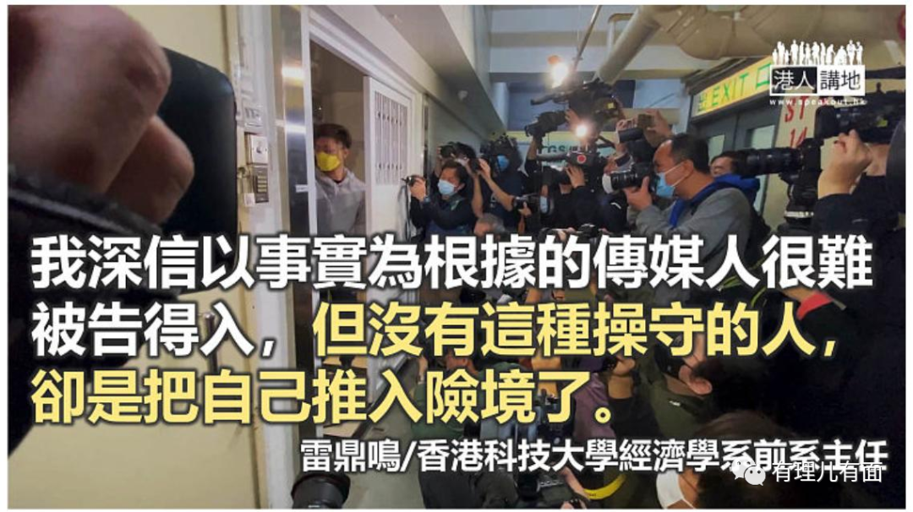

这几个月，香港有两个传媒机构重要人员被调查检控，以致这两个机构决定关门大吉，今月又有另一个传媒机构在警方未有查处前，主动结束营业。兔死狐悲，此种局势的大变，自会使不少黄色媒体人感到十分不忿，但他们若还以为自己工作专业，不应被剥夺新闻自由的权利，却是文不对题，有部份还可归类为狡词堆砌，哪来的专业？

这些媒体人要面对被检控及惩处的风险，主要原因是他们利用所属媒体煽动群众损害国家安全的嫌疑。他们或他们的同路人当然可以说，他们所写所说，都是以事实为基础，自由表达自己的意见，谈不上是煽动。我也认同新闻报道若经得起事实的验证，当中并无偏颇，便不应动用煽动罪，但今天香港不少媒体人，真的是这么尊重事实，尊重证据吗？我不是新闻学的专家，但深信新闻学院绝对应告诫自己的学生，观点不能凌驾于事实之上，观点与评论必须基于事实。但很可惜，近年世界多处地方的媒体，包括一些早已上了神枱的新闻机构，其报道不但偏颇，有些还与事实严重不符。此种轻视小心验证的逆流，也许是互联网世界的民粹主义所造成，但各国的新闻学院没有办法遏止此等歪风，是失职了。

歪曲事实是有很多层次的，有些言论是故意散布假新闻，以图抹黑中国或某些个人，此种行径当然可控之以罪，我们不用再辩论。我们要注意的，是一些较含蓄转折，但同样是靠歪曲事实以达其不可告人目的手段。举一些我熟悉的例子说明。

要抹黑中国，便不能让公众接触到一些重要的，有利打破中国（被营造出来的）负面形象的真相。中国四十多年来实质经济高速增长了四十多倍，抹黑者一直无法解释，一个恶劣的政府为何可以使人民的生活有如此巨大的进步。中国GDP持续快速增长的事实与数据，不易隐瞒，所以国际上的一些媒体仍把《中国即将来临的崩溃》一书的作者章家敦作为访问常客。但二十多年来，章每说过中国经济即将崩溃后，中国的GDP却依然勇猛疾进，此等持续地完全不理客观数据的言论，已属恶意抹黑。章家敦的言论也许因他错得太多而快将失去影响力，但香港的黄媒不理会客观数据唱衰中国经济，我们还见得少吗？若是犯了三两次的错误，我们尚可勉强视之为判断力低劣，不涉煽动，但长期持之以恒的错下去，若非别有用心才怪。

前年新冠肺炎开始后，虽然中国的科学家第一时间便弄清病毒的基因图谱，在二○二○年一月也在《刺针》等顶尖期刊发表了有关新冠疫情的报告，当年一月底已把武汉封了起来，飞机火车都不能离开，但特朗普政府自己抗疫不力，却依然诿过于人，说中国拖延时日，不通报外国（其实一早已通知了世卫），并坚持把新冠称为武汉肺炎，其用意昭然若揭。香港也就有一些媒体喜出望外，跟从了特朗普也不理世卫的命名，一直用武汉肺炎一词，他们的目的也是很明确的，当然也是恶意的。

哈佛大学的Ash中心几年前已发表民意调查报告，发现有超过九成三的中国人民满意中央政府。皮尤也曾发表调查报告，指出近九成的中国人民对前景乐观。美国的盖洛普民意调查也把中国的治安指数排在世界第三。这些客观数据对抹黑者非常不方便，所以我从未见到香港的黄媒乐意报道这些事实。

有些媒体不时想渲染香港及内地的经济处于风雨飘摇中。针对香港的一种论述是说资金大量流出香港。金管局每天都公布当天的货币基础数据，不同日期货币基础的差别正是资金进出香港的净流入或净流出。无论是长线、中线或短线，近十多年来流入香港的资金都多于流出，为何有些记者不去问问金管局资金流动的真实情况？是懒？不专业？

中国的债务是国际及香港媒体多有关注的项目，多年来一直有人想营造一种中国债市快要爆煲的印象，但我们总是看不到爆煲真的出现。这可能是记者或评论人不明白中国债市，不知道中国所欠外债比例很低，企业债是用来投资，不是先使未来钱用作消费，投资可带来新增资产平衡债项，而且中国储蓄率极高，减轻欠债比欧美日本等容易得多。

上述的例子，只是冰山一角，在香港，随意抹黑已成潮流。我深信一个有着坚持以事实为根据的传媒人，很难被告得入，但没有这种操守的人，却是把自己推入险境了。

本文转自《港人讲地》





**关注公众号：**

**有理儿有面**

**理   性｜   揭   秘｜   探   讨**







### 精选留言

用户设置不下载评论